ĐƠN VỊ: TRƯỜNG THCS ĐẰNG LÂM

BÀI DỰ THI

Tuyên truyền các mô hình “Dân vận khéo” tham gia xây dựng nông thôn mới, đô thị văn minh
và chuyển đổi số năm 2023

Tên bài viết/tác phẩm dự thi:
HIỆU QUẢ CÔNG TÁC CHUYỂN ĐỔI SỐ TẠI QUẬN HẢI AN

Họ và tên: Đặng Thị Tình

Đơn vị: THCS Đằng Lâm

Địa chỉ: Số 22 Lực Hành, Đằng Lâm, Hải An, Hải Phòng

Điện thoại: 0225. 3829.338

THÔNG TIN DỰ THI

TUYÊN TRUYỀN CÁC MÔ HÌNH “DÂN VẬN KHÉO THAM GIA XÂY DỰNG NÔNG THÔN MỚI, ĐÔ THỊ VĂN MINH VÀ CHUYỂN ĐỔI SỐ NĂM 2023
-----
- Thông tin của tập thể/cá nhân dự thi

Họ và tên: Đặng Thị Tình

Đơn vị công tác: Trường THCS Đằng Lâm

Quận/Huyện: Hải An

Số điện thoại cá nhân: 0987.866.635

Thông tin về bài viết/tác phẩm dự thi

Tên bài viết/tác phẩm: Hiệu quả công tác chuyển đổi số tại quận Hải An

Thể loại: Phóng sự

Tên các cuộc thi đã tham gia (nếu có): Không

Đã đăng trên các phương tiện truyền hình, báo chí: Không

Đường link bài viết/tác phẩm: ………………………………………………...

Đẩy mạnh ứng dụng công nghệ thông tin là giải pháp đột phá, mang lại hiệu quả rõ rệt trong hoạt động chuyên môn của các cơ quan Đảng cũng như chính quyền. Nhận thức rõ điều này, song song với việc xây dựng chính quyền số, quận Hải An cũng chú trọng chuyển đổi số trong các cơ quan Đảng tại địa phương.
Tính đến thời điểm này, quận Hải An đang là một trong những địa phương đi đầu trong việc triển khai đồng bộ, thống nhất Phần mềm Hpnet-Eoffice - hỗ trợ gửi, nhận văn bản của các cơ quan Đảng, đoàn thể và chính quyền qua Trục liên thông văn bản điện tử. Việc triển khai phần mềm góp phần quan trọng trong tiến trình thực hiện chuyển đổi số của quận Hải An. Nhất là tạo sự đồng bộ, thống nhất giữa khối Đảng, đoàn thể và khối chính quyền khi có sự liên thông với nhau, nâng cao hiệu lực, hiệu quả công tác lãnh đạo, chỉ đạo, quản lý, điều hành của cấp ủy, các cơ quan tham mưu giúp việc, các tổ chức Đảng trực thuộc.
Công tác cải cách hành chính, chuyển đổi số bên khối chính quyền cũng được địa phương đẩy mạnh. Hiện nay, các thủ tục hành chính tại Bộ phận Một cửa quận và phường được niêm yết, công khai minh bạch; việc tiếp nhận và giải quyết hồ sơ hành chính đạt hiệu quả cao, bảo đảm tiến độ theo quy định, giúp tiết kiệm thời gian, giảm chi phí, giảm phiền hà khi tổ chức, công dân đến giao dịch. Đáng chú ý, tỷ lệ hồ sơ trực tuyến mức độ 3, 4 ở mức cao, luôn đứng trong tốp đầu thành phố.
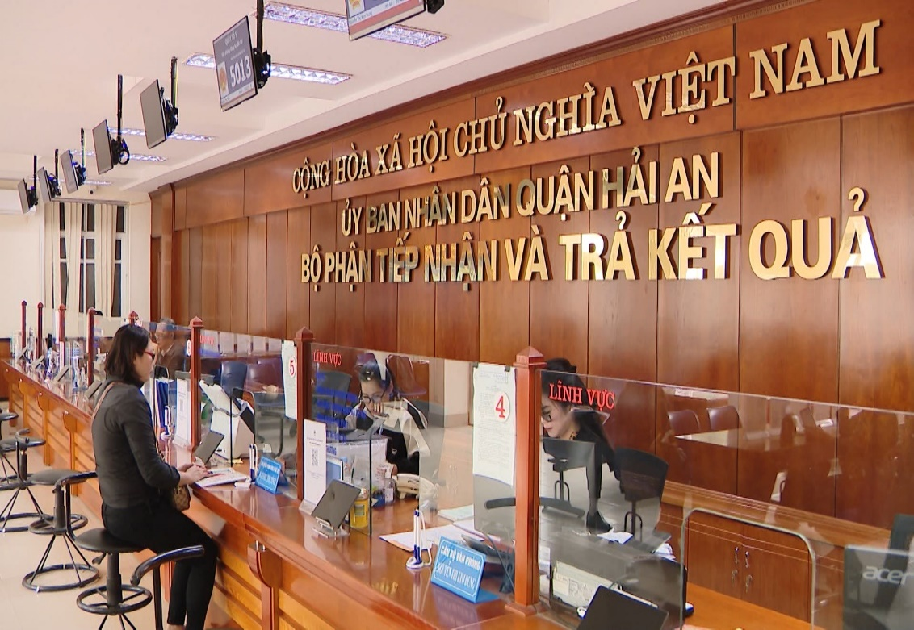
Bộ phận một cửa của quận Hải An
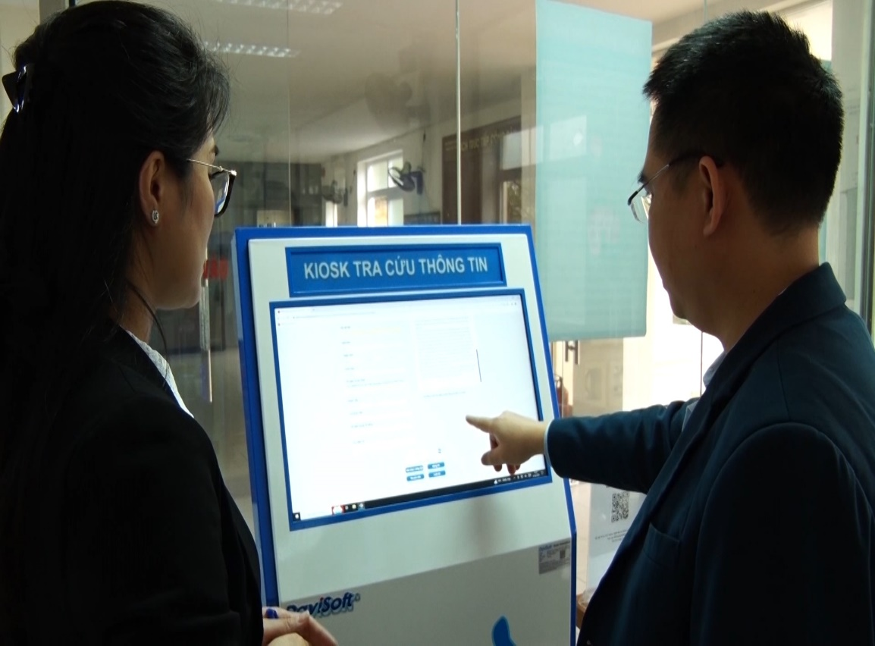
Hướng dẫn người dân tra cứu thông tin
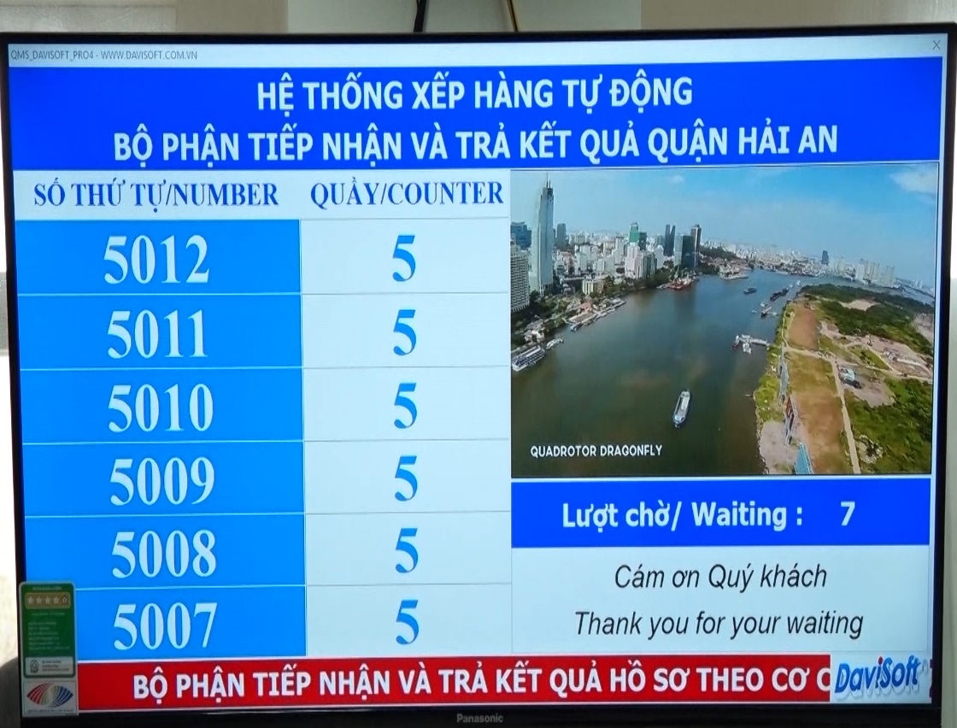
Hệ thống xếp hàng tự động
Một điều dễ nhận thấy trong thời gian vừa qua, Quận ủy Hải An đã tập trung lãnh đạo, chỉ đạo và triển khai nghiêm túc Chương trình hành động, kế hoạch của Thành ủy về chuyển đổi số, ứng dụng công nghệ thông tin trong hoạt động của các cơ quan Đảng, đoàn thể. Đến thời điểm này, quận đang là một trong những địa phương đi đầu trong việc triển khai đồng bộ, thống nhất Phần mềm Hpnet-Eoffice - gửi, nhận văn bản qua Trục liên thông văn bản điện tử trong các cơ quan Đảng, đoàn thể. Cụ thể, 100% các văn bản (trừ văn bản mật) được tiếp nhận, xử lý khép kín quy trình trên ứng dụng, từ tiếp nhận, giao việc, dự thảo, trình ký, ký văn bản; 100% các tổ chức đảng trực thuộc Quận ủy và 80% các đơn vị trực thuộc cấp 2 đã được đăng ký tài khoản định danh; 100% lãnh đạo Quận ủy, các Ban Xây dựng Đảng và Văn phòng Quận ủy, Mặt trận Tổ quốc và các Đoàn thể đã được đăng ký chữ ký số cá nhân.
Việc triển khai phần mềm Hpnet thời gian qua đã đóng góp một phần quan trọng trong tiến trình thực hiện chuyển đổi số của quận Hải An. Nhất là tạo sự đồng bộ, thống nhất giữa khối Đảng, đoàn thể và khối chính quyền khi có sự liên thông với nhau. Tạo sự chuyển biến mạnh mẽ trong nhận thức của đội ngũ cán bộ, công chức, đảng viên: từ thao tác xử lý công việc được nhanh hơn, thuận tiện hơn, rõ ràng hơn, tính kết nối cao hơn để rồi từ đó thấy được những giá trị, hiệu quả mang lại của chuyển đổi số từ đó càng tin tưởng, nhất quán, quyết tâm trong triển khai thực hiện cải cách hành chính, chuyển đổi số; góp phần nâng cao hiệu lực, hiệu quả công tác lãnh đạo, chỉ đạo, quản lý, điều hành của cấp ủy, các cơ quan tham mưu giúp việc, các tổ chức Đảng trực thuộc.
Thời gian qua, quận Hải An xác định việc hoàn thành cài đặt tài khoản định danh điện tử cho toàn bộ công dân đủ điều kiện trên địa bàn là yếu tố then chốt trong việc triển khai thực hiện Đề án số 06 của Chính phủ. Suốt thời gian qua, cùng với các địa phương khác trên địa bàn thành phố, toàn bộ hệ thống chính trị quận Hải An đẩy mạnh công tác tuyên truyền trên các phương tiện thông tin đại chúng, hệ thống loa phát thanh, truyền thanh tại từng địa phương và qua mạng xã hội về mục đích, ý nghĩa, những lợi ích thiết thực của việc đăng ký tài khoản định danh điện tử để Nhân dân nâng cao nhận thức, cùng đồng hành trong việc đăng ký, thực hiện. Cùng với đó, quận triển khai đồng bộ, quyết liệt nhiều giải pháp như tăng cường công tác điều tra cơ bản, bố trí điểm thu nhận hồ sơ định danh điện tử cố định tại trụ sở Công an các phường và lưu động tại các nhà văn hóa, nơi tập trung đông người để hỗ trợ cài đặt, kích hoạt tài khoản định danh điện tử cho công dân. Nhờ vậy, quận Hải An là một trong số những địa phương sớm hoàn tất công tác cài đặt tài khoản định danh điện từ cho công dân trên địa bàn theo yêu cầu của thành phố đã đề ra.
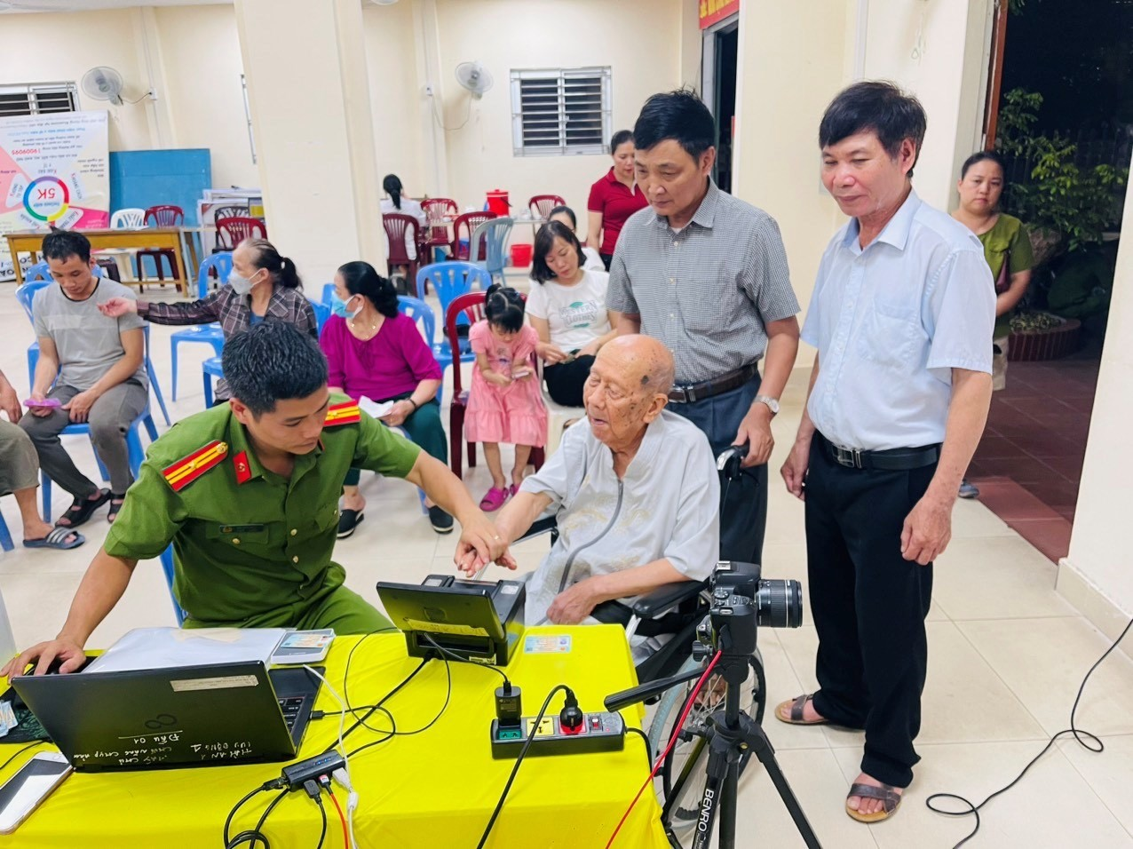
Công an quận Hải An và các phường hỗ trợ người dân làm CCCD gắn chip điện tử.
Nhìn lại thành quả chuyển đổi số năm học vừa qua của ngành giáo dục quận Hải An có thể thấy, chất lượng ngành giáo dục và đào tạo quận Hải An tiếp tục duy trì vị trí tốp đầu thành phố với điểm trung bình học sinh thi vào lớp 10 THPT công lập cao nhất trong 14 quận huyện. Đây là trái ngọt sau rất nhiều nỗ lực, quyết tâm hành động của các cấp lãnh đạo, quản lý, nhà trường, giáo viên và các em học sinh; mà giải pháp then chốt chính là tăng cường ứng dụng công nghệ số trong dạy và học. Tham dự một tiết học tại trường THCS Đằng Lâm, quận Hải An, chúng tôi nhận thấy các em học sinh hào hứng, chủ động tiếp cận kiến thức thông qua kho bài giảng và kho thư viện tài liệu trực tuyến. Vượt ra khỏi giới hạn không gian, thời gian buổi học, phương thức học tập của các em giờ đây có nhiều đổi khác. Thay vì thực hiện nhiều thao tác thủ công trong hoạt động giảng dạy, kiểm tra, đánh giá học sinh như trước đây, cô Hoàng Thuý – giáo viên nhà trường đã ứng dụng công nghệ thông tin và công nghệ số, tạo nên phần mềm quản lý trực tuyến và kho thư viện tài liệu trực tuyến dùng chung trong toàn quận, sử dụng trí tuệ nhân tạo để hỗ trợ những công việc vốn mất nhiều thời gian, công sức và chi phí, đồng thời gia tăng nhiều tiện ích, góp phần nâng cao chất lượng, hiệu quả hoạt động chuyên môn.
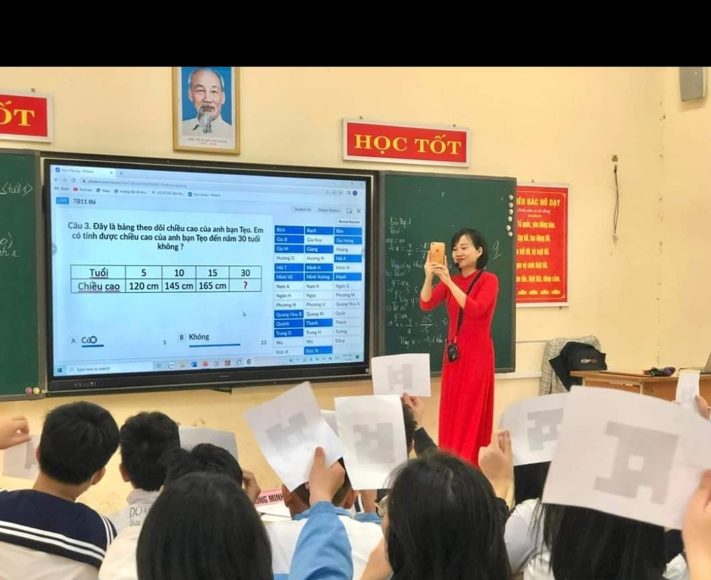Cô Hoàng Thúy - giáo viên dạy Toán - Trường THCS Đằng Lâm, quận Hải An
Điều đáng mừng là kết quả kỳ thi vào lớp 10 THPT vừa qua, điểm trung bình các môn Ngữ văn, Toán và điểm xét tuyển của học sinh trường THCS Đằng Lâm, quận Hải An đạt cao nhất, nhì thành phố.
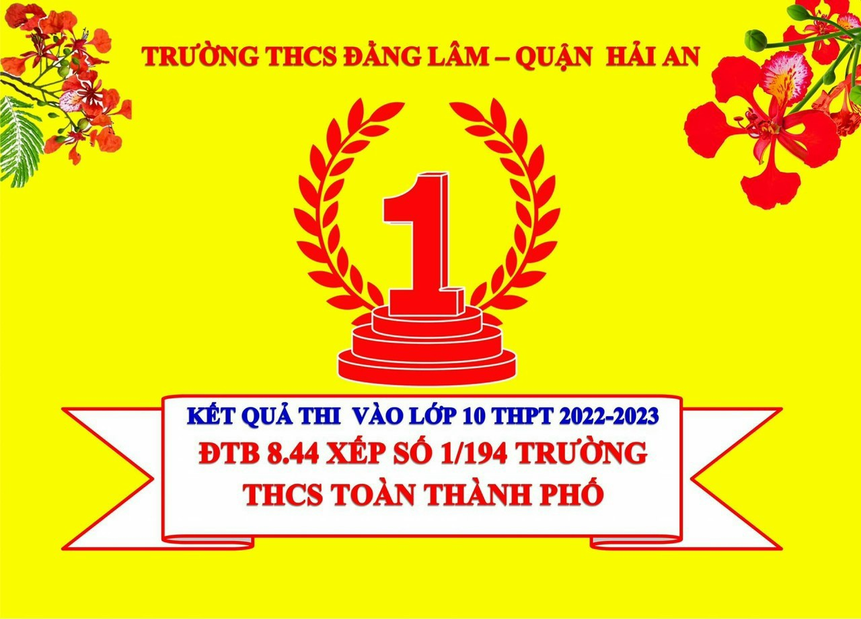
Kết quả thi vào lớp 10 THPT 2022-2023
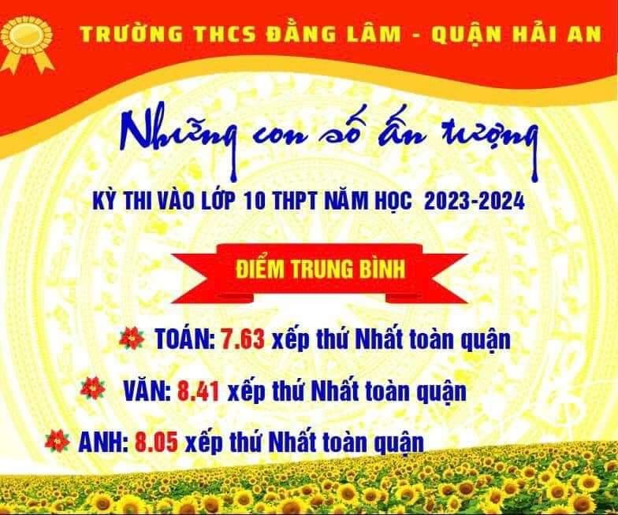
Kết quả thi vào lớp 10 THPT năm học 2023-2024
Trong năm học tới, ngành giáo dục và đào tạo quận quyết tâm giữ vững thành tích này bằng việc tiếp tục thúc đẩy mạnh mẽ chuyển đổi số, linh hoạt ứng dụng khoa học công nghệ, đổi mới phương thức giảng dạy, góp phần tạo dựng một môi trường học tập mở, giúp học sinh chủ động học tập, trải nghiệm, lĩnh hội tri thức, đáp ứng nhu cầu của thành phố về nguồn nhân lực chất lượng cao cho quá trình phát triển và hội nhập quốc tế.
Có thể khẳng định, những nỗ lực đổi mới không ngừng trong công tác chuyển đổi số sẽ góp phần quan trọng trong cải cách hành chính, tạo bước đột phá trong quản lý, điều hành của cấp uỷ đảng, chính quyền cơ sở… Và đây sẽ là nền tảng để quận Hải An nói riêng, thành phố Hải Phòng nói chung đạt được những bước tiến mới trong việc hiện thực hóa mục tiêu xây dựng nền hành chính dân chủ, chuyên nghiệp, hiện đại, trong sạch, vững mạnh, hoạt động hiệu lực, hiệu quả.

